能收藏商品的买家必定是对商品有购买意向的，也就是说这批买家是非常精准的，我们就可以通过收藏数据，结合其他工具分析出买家收藏但不购买的真正原因，从而提高收藏流量的转化率。

一、测试商品价格（收藏数据结合短信营销策略）
作为拼多多的买家，购买商品更看重性价比。有购买意向但不付款，是不是因为价格问题呢？
我们可以给这些有购买意向的买家定向发送优惠券，然后根据短信发送数据、优惠券领用情况和使用情况，找到买家普遍接受的价格。
（1）正在做推广的商品， 我们先查看并记录下该商品的收藏量。
商家管理后台-推广中心-推广计划，查看店铺关注量和商品收藏量，如图；
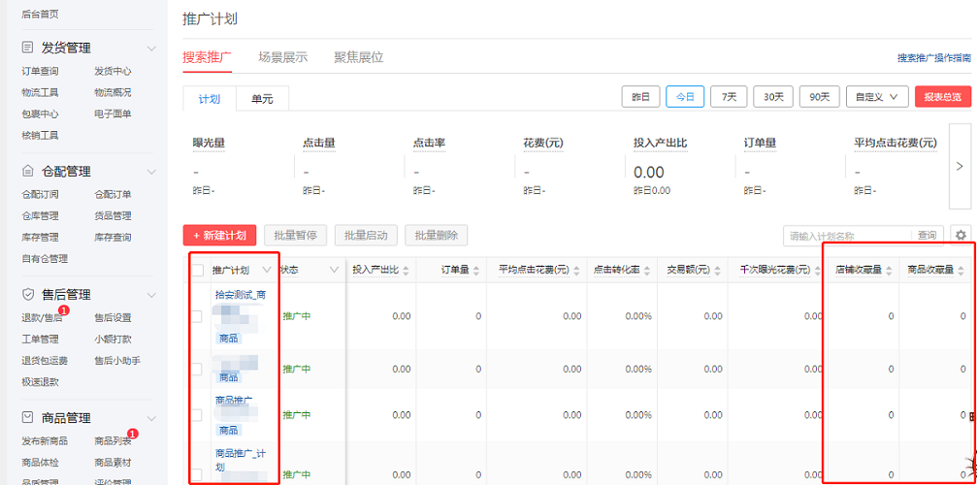
（2）选择收藏量高的商品测试做优惠活动营销，然后利用短信营销去设置优惠券和发送营销短信。
设置人群条件，如图：
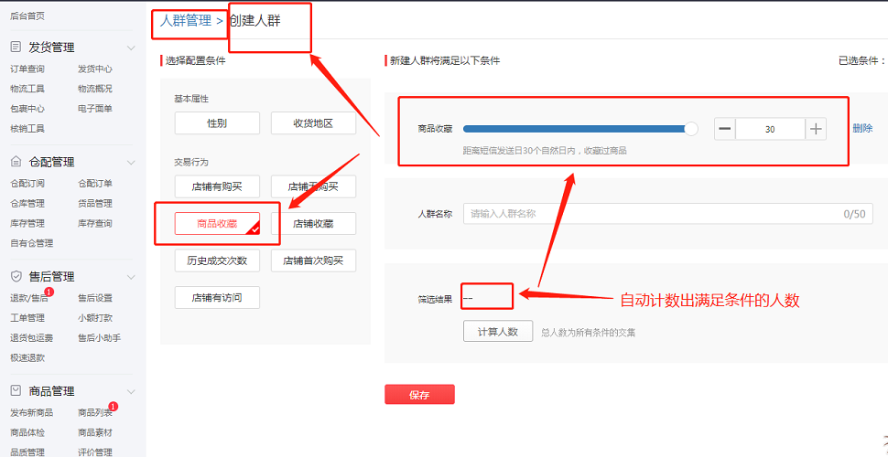
选择要发送短信的和优惠券的商品，点击“发送”，如图：
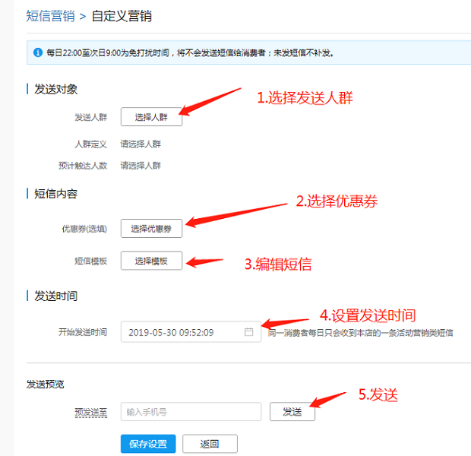
优惠券设置及商品选择，如图：

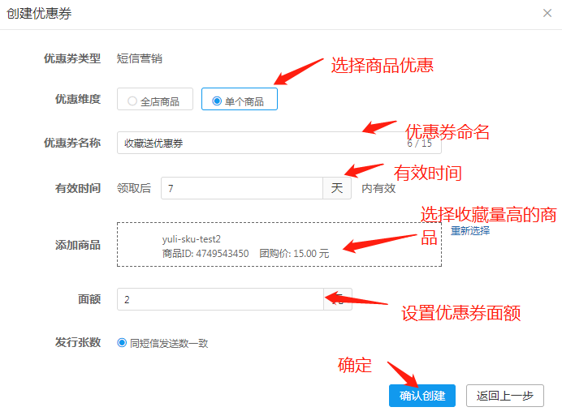
（3）关注发送短信的条数，优惠券领取人数和使用人数。小差额调节优惠券额度，多测试几次，就能发现该商品消费者普遍愿意购买的价格范围。

二、验证商品详情页
确定商品的价格后，在拼多多APP上用关键词搜索同类商品，对比top销量商品和自己的详情页对比分析。
假设商品是小白鞋，测试出来的商品价格在28~35，在APP筛选价格并按照销量排序。
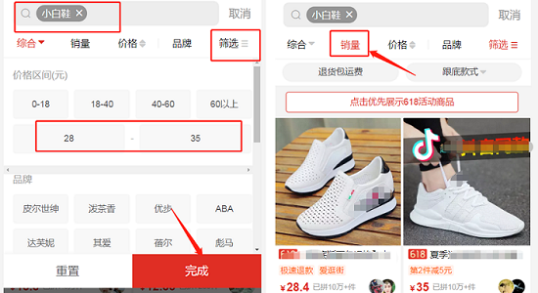
然后看排名靠前的10-20个商品的详情页、评价，对比自己的商品详情页和评价，分析自己的商品哪些地方需要优化。

三、收藏数据转化
前段时间收到一个商家求助“ 商品上线2个月，销量只有110左右，每天也在推广，访客很多但就是没有什么订单。”
我分析他的数据时发现：商品详情页不是特别好，但是有一个很突出的数据，就是商品收藏量达到了15600。
最后给他的建议是暂时不要动商品详情页，最先要做的是把收藏流量转化成实实在在的订单。这么多的收藏量怎么样能实现最大的转化呢？
1、未购买过商品
收藏但不买的原因更多是价格因素，我们可以不定期设置促销活动，促销价格要比竞品有竞争力，刺激这些有购买意愿但因价格因素而却步的买家。
2、一次购买过商品
购买了一次且间隔很久都没有再次消费的买家，我们要特别注意是否因售后问题而使消费者购物体验不好，导致再也不购买。
对于非消耗品和季节性产品，比如服饰鞋帽，不能同样的款式多次购买。那么商家就要不断上新并告知买家上新消息，及对老顾客的优惠活动。
对于日常用品等快消品而言，利用促销优惠信息刺激买家多次重复购买或者多件购买。
3、两次以上购买
这部分买家对我们商品很认可，建议商家把这批人转化为自己店铺的粉丝。根据买家对店铺的支持程度，进行分层营销。
买家在一个店铺的消费金额和忠诚度是有区别的，我们可以买家数据进行统计分析，作为店铺会员等级划分的参考数据。
例如：按照购买次数分层，购买一次、两次、三次及以上的买家，给到的优惠力度是不一样的，这样会使买家有区别于普通买家的感受，增加用户粘性。

